**商法期末**

单项选择×10 10分 多项选择×10 20分 判断题×10 10分 名词解释×5 10分 简答×4 20分 论述×1 10分 案例×1（4-5个小题，不是简单答是或者否，破产法内容——实体+程序）

**企业破产法（案例题）**



**破产的概念**（广义）：是指当债务人不能清偿到期债务时，由法院根据当事人的申请（有的立法例中法院可以依职权），对债务人实施的挽救性程序以及就债务人的全部财产实行的概括性清算程序的统称。

**破产原因**：企业法人不能清偿到期债务，并且资产不足以清偿全部债务或者明显缺乏清偿能力的。

重要**申请**（标志：申请主义

我国实行的是绝对的破产申请主义，即破产程序只能由法定破产申请权人提出申请而开始,法院不得依职权主动开始破产程序。

**受理的效力**

**破产申请法院受理之后产生的法律效力**

（1）自人民法院受理破产申请的裁定送达债务人之日起至破产程序终结之日，债务人的有关人员承担下列义务：

①　妥善保管其占有和管理的财产、印章和账簿、文书等资料；

②　根据人民法院、管理人的要求进行工作，并如实回答询问；

③　列席债权人会议并如实回答债权人的询问；

④　未经人民法院许可，不得离开住所地；

⑤　不得新任其他企业的董事、监事、高级管理人员。

　　前款所称有关人员，是指企业的法定代表人；经人民法院决定，可以包括企业的财务管理人员和其他经营管理人员。

　　（2）人民法院受理破产申请后，债务人对个别债权人的债务清偿无效。

　　（3）人民法院受理破产申请后，债务人的债务人或者财产持有人应当向管理人清偿债务或者交付财产。

　　（4）债务人的债务人或者财产持有人故意违反前款规定向债务人清偿债务或者交付财产，使债权人受到损失的，不免除其清偿债务或者交付财产的义务。

　（5）人民法院受理破产申请后，管理人对破产申请受理前成立而债务人和对方当事人均未履行完毕的合同有权决定解除或者继续履行，并通知对方当事人。管理人自破产申请受理之日起二个月内未通知对方当事人，或者自收到对方当事人催告之日起三十日内未答复的，视为解除合同。

　　（6）管理人决定继续履行合同的，对方当事人应当履行；但是，对方当事人有权要求管理人提供担保。管理人不提供担保的，视为解除合同。

　（7）人民法院受理破产申请后，有关债务人财产的保全措施应当解除，执行程序应当中止。

　（8）人民法院受理破产申请后，已经开始而尚未终结的有关债务人的民事诉讼或者仲裁应当中止；在管理人接管债务人的财产后，该诉讼或者仲裁继续进行。

（9）人民法院受理破产申请后，有关债务人的民事诉讼，只能向受理破产申请的人民法院提起。

重要**破产管理人（由人民法院指定、变更、辞职、报酬**

**破产管理人的概念**：即管理人，是指依照破产法的规定，在破产重整、破产和解与破产清算程序中负责债务人财产管理和其他事项的专门机构。

《破产法》第二十五条：“管理人履行下列职责：（一）接管债务人的财产、印章和账簿、文书等资料；（二）调查债务人财产状况，制作财产状况报告；（三）决定债务人的内部管理事务；（四）决定债务人的日常开支和其他必要开支；（五）在第一次债权人会议召开之前，决定继续或者停止债务人的营业；（六）管理和处分债务人的财产；（七）代表债务人参加诉讼、仲裁或者其他法律程序；（八）提议召开债权人会议；（九）人民法院认为管理人应当履行的其他职责。本法对管理人的职责另有规定的，适用其规定。”

破产管理人的义务（一）报告义务（二）勤勉、忠实义务

不得担任：1、因故意犯罪受过刑事处罚2、曾被吊销相关专业执业证书3、与本案有利害关系

《企业破产法》第24条规定：“管理人可以由有关部门、机构的人员组成的清算组或者依法设立的律师事务所、会计师事务所、破产清算事务所等社会中介机构担任。人民法院根据债务人的实际情况，可以在征询有关社会中介机构的意见后，指定该机构具备相关专业知识并取得执业资格的人员担任管理人。”

**破产费用和共益债务**（范围；优先清偿、随时清偿）

**破产费用的概念**：是指法院在受理破产案件时收取的案件受理费以及破产程序进行中为全体债权人利益和程序进行所必需而支付的各项费用的总称。

**共益债务的概念**：是指在破产程序开始后，为了全体债权人的共同利益以及破产程序的顺利进行而负担的债务。

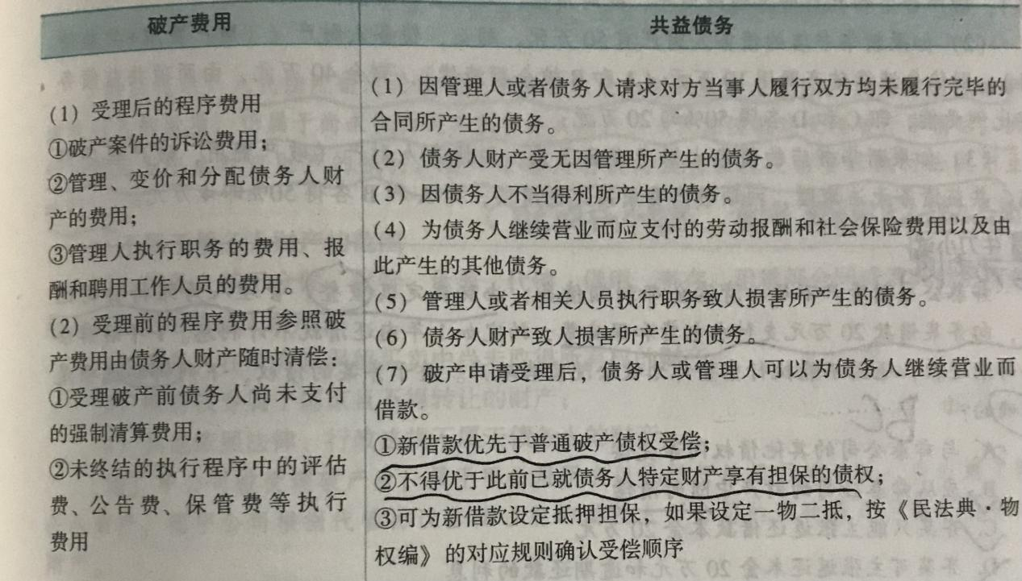



**破产清算（**顺序：破产费用优先随时清偿，共益债务随时清偿

1、《企业破产法》第四十三条规定：“破产费用和共益债务由债务人财产随时清偿。

债务人财产不足以清偿所有破产费用和共益债务的，先行清偿破产费用。

债务人财产不足以清偿所有破产费用或者共益债务的，按照比例清偿。

债务人财产不足以清偿破产费用的，管理人应当提请人民法院终结破产程序。人民法院应当自收到请求之日起十五日内裁定终结破产程序，并予以公告。”

2、费用不足时破产程序的处理

如果债务人只是出现暂时不能支付破产费用的困难，待困难消失后能够支付的，破产程序应当继续进行。如果债务人财产足以支付破产费用，但是不足以清偿共益债务的，管理人应当在变卖债务人财产后依法清偿共益债务，同样也不存在破产程序的终结问题。

顺序为：（1）破产企业所欠职工工资和劳动保险费用；（2）破产企业所欠税款；（3）破产债权。破产财产依清偿顺序逐一分配，前一顺序债权全部清偿之前，后面顺序的债权不予分配。破产财产不足清偿同一顺序债权的，按照比例分配。

**别除权的概念**：是指就属于破产财产的特定财产不依破产程序优先受偿的权力。

**撤销权**（30.31条）

概念：破产管理人或破产清算人，请求法院对破产债务人在破产程序开始前一定期限内所实施的有害于债权人整体利益的行为予以撤销，并将该行为产生的财产利益同归破产财产。

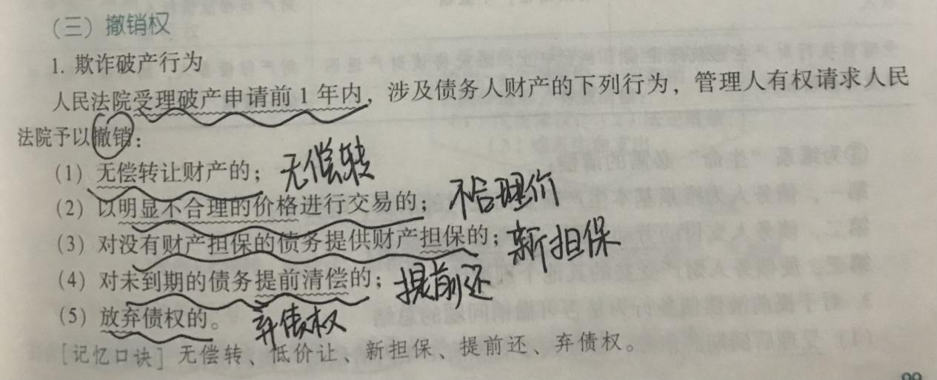

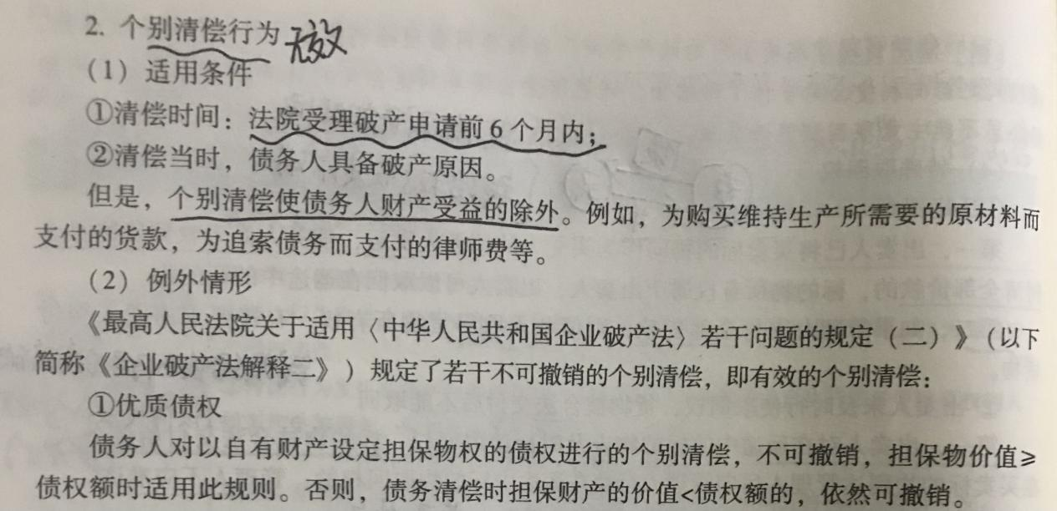

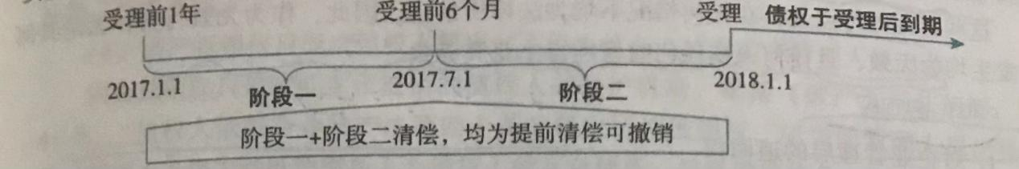

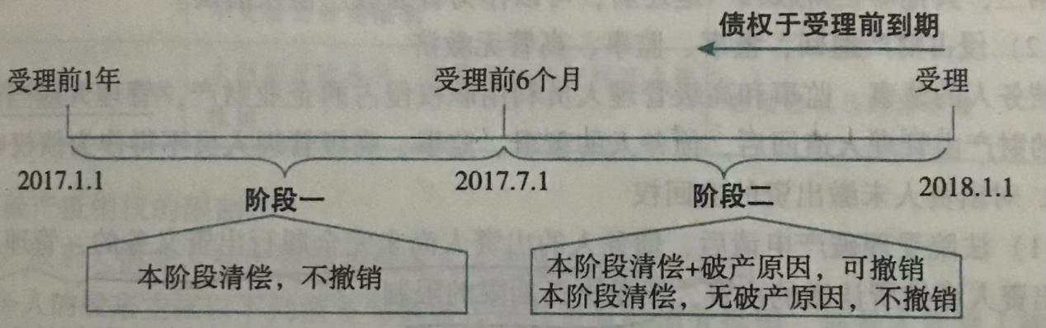

无效可撤销：

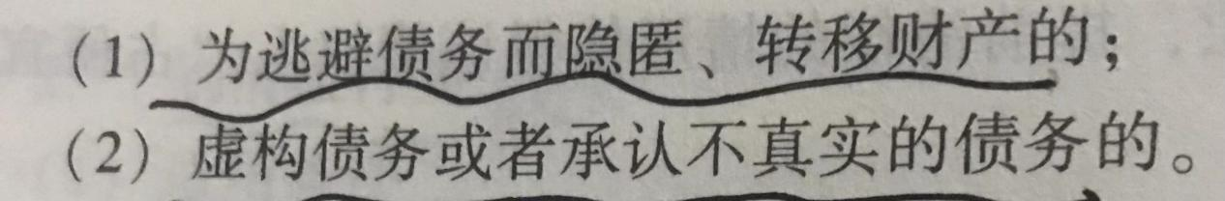

**抵销权**（的例外）

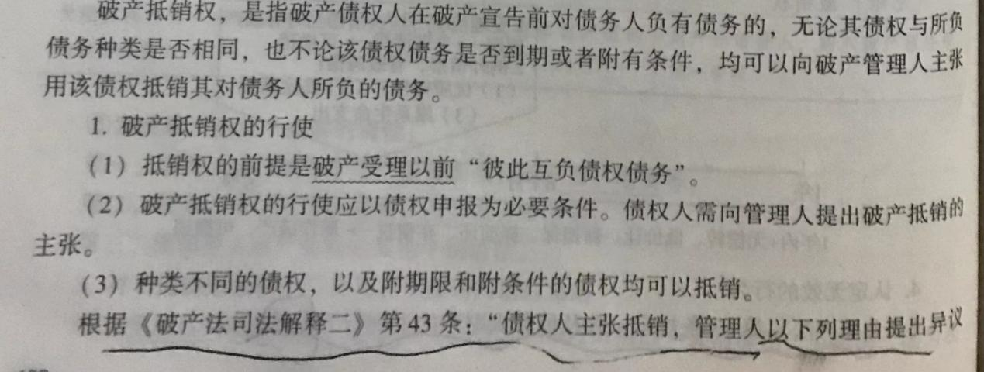

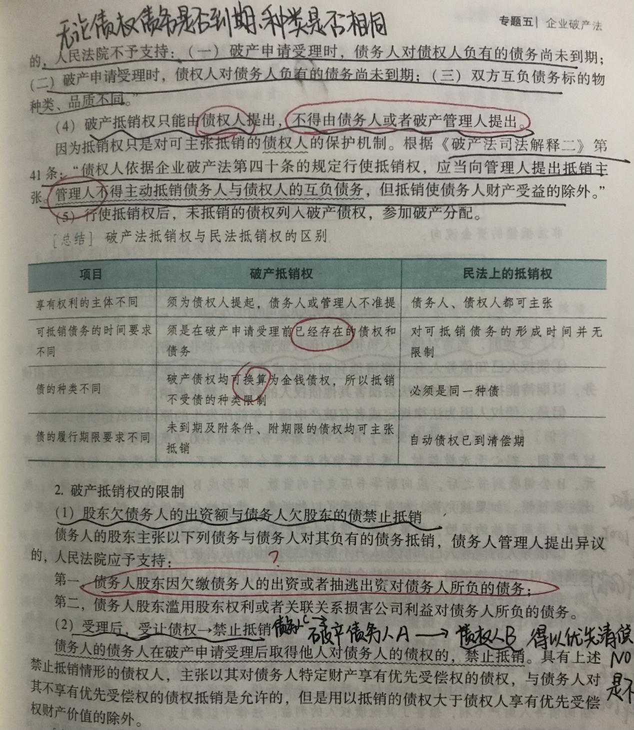

**追回权**（财产增长）

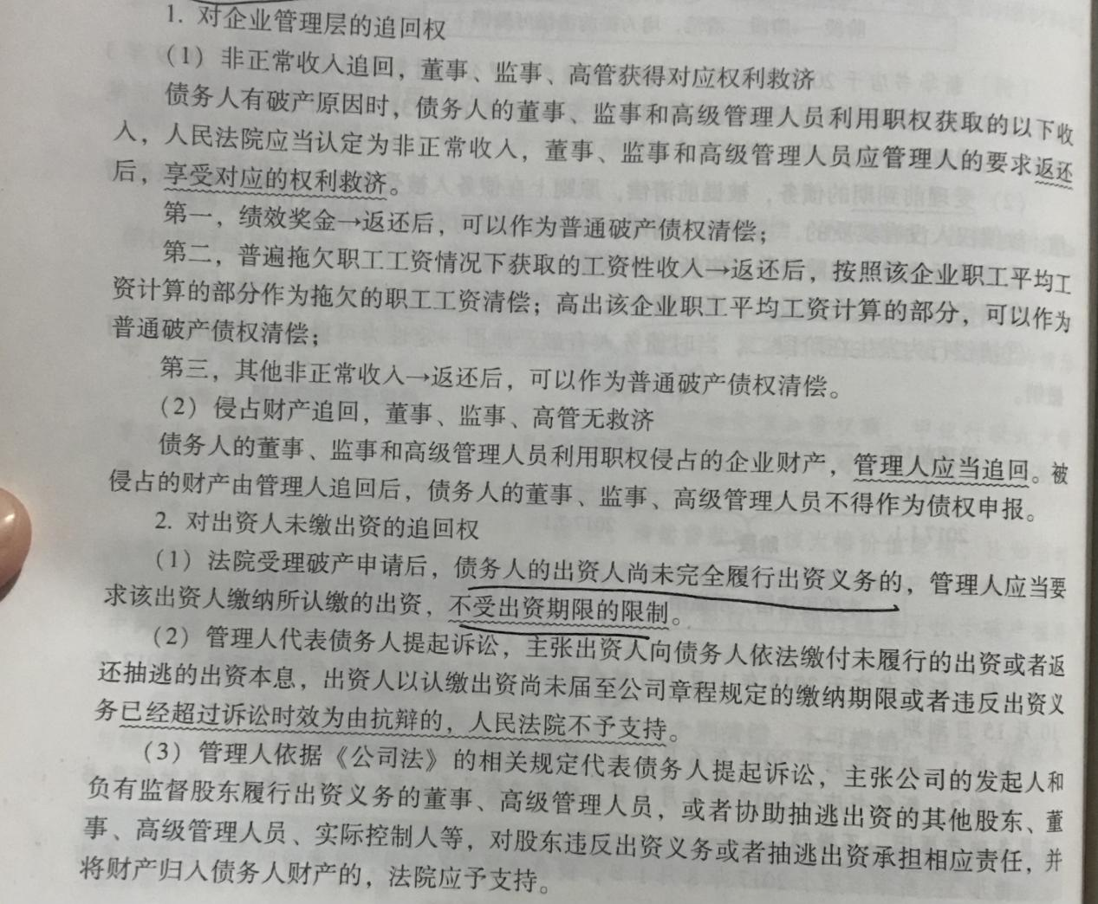

**取回权**（不属于债权人）

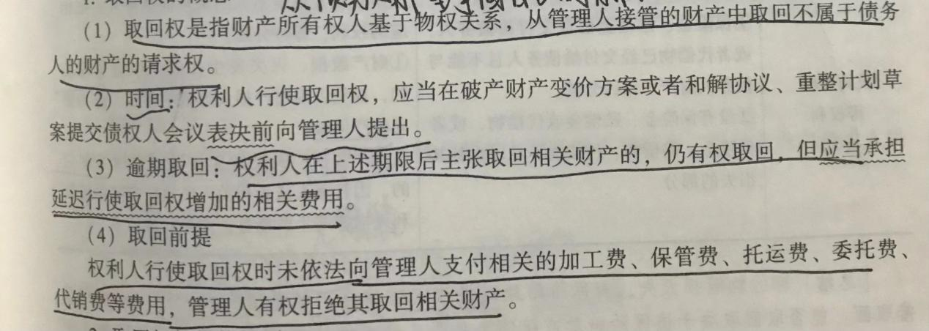

**票据法**（基本都涉及：本票、汇票、支票

**票据**：是出票人签发的、约定由自己或者自己委托的人无条件支付确定的金额给持票人的有价证券。

**汇票**：汇票是出票人签发的，委托付款人在见票时或者在指定日期无条件支付确定的金额给收款人或者持票人的票据。

**本票**:是出票人签发的、承诺自己在见票时无条件支付确定金额给收款人或持票人的票据。

**支票**:是指出票人签发的、委托办理支票存款业务的银行在见票时无条件支付确定的金额给收款人或者持票人的票据。

**票据权利**:是指持票人向票据债务人请求支付票据金额的权利，包括付款请求权和追索权。

①付款请求权，是对汇票承兑人、本票出票人和支票保付人等付款义务人依提示票据，行使请求支付票据金额的权利。

②追索权。汇票、本票、支票的出票人及背书人或其保证人依票据法负有保证付款的责任，当不获付款或汇票不获承兑或其他到期日发生付款受阻、争议等情况时，持票人可以向债务人行使请求支付追索金额的权利。

**票据权利的特征：**

1. 票据权利是证券性权利。
2. 票据权利是单一性权利。
3. 票据权利是二次性权利。
4. 票据权利是特种金钱债权，其标的以票面金额的给付为限。
5. 票据权利为无因金钱债权。
6. 票据权利是单纯的金钱给付请求权
7. 票据权利与票据一体化。

票据权利的行使，以票据提示为唯一必要条件。

**背书**：是指持票人以转让汇票权利或授予他人一定的汇票权利为目的，在汇票背面或粘单上记载有关事项并签章的票据行为。

**票据法的特征**

1.票据法是强行法

①票据的种类是法定的；

②票据上要记载的事项是法定的；

③票据行为如何进行是法定的。

2.票据法具有高度的技术性

票据法中的规定多数是技术性的，当事人使用票据就必须遵循这些规定，如有违反就有承担不利的后果。

3.票据是国内法，但包含着国际统一性。

**票据关系**概念：基于票据当事人的票据行为而发生的票据上的权利义务关系。

重要**票据行为**

票据行为:指发生票据上债务的法律行为，即以负担票据债务为目的而在票据上为意思表示的法律行为，包括出票、背书、承兑、保证、参加承兑、保付六种。

**票据行为附条件**

（1）出票时支付附条件：票据无效 （2）背书附条件：背书有效，所附条件不发生票据法上的效力 （3）保证附条件：保证有效，所附条件视为无记载

重要**构成要件**：形式and实质

(1)实质要件

无民事能力人或者限制民事行为能力人在票据上签章的，其签章无效，但不影响其他签章的效力。注意：限制民事行为能力人签章无效，而不是效力待定，此点不同于《民法典》。

1. 形式要件

①书面。票据行为必须以书面形式和法定格式作成方得发生效力。票据凭证的格式和印刷管理办法由中国人民银行规定。

②签章。在票据上签章之人须照票据所载事项承担票据责任。譬如，汇票的付款人在承兑之前不承担票据责任，而一旦签章承兑则必须承担付款责任。出票人签章不真实的票据，未经背书转让的，票据债务人不承担责任;已经背书转让的，票据无效不影响其他真实签章的效力(《票据法》第四百七十二条)。

注意：a、票据上之签章为签名、盖章或签名加盖章;b、法人或其他单位使用票据时，签章为该法人或该单位的盖章加其法定代表人或得其授权之人签章;c、票据上之签名，须为当事人本名、真名。

③票据记载事项。票据名称字样、无条件支付的委托或承诺、确定的金额(中文大写与数码不一致时，票据无效)、出票日期、出票人签章是汇票、本票、支票共同的绝对记载事项。此外，汇票还必须记载付款人和收款人名称，本票须记载收款人名称，支票须记载付款人名称。

3、票据行为代理。适用《民法典》及其他有关代理的规定。注意：票据行为代理也必须在票据上进行，代理人也须在票据上签章。

**票据特征**（7大特征）：无因性，要式性……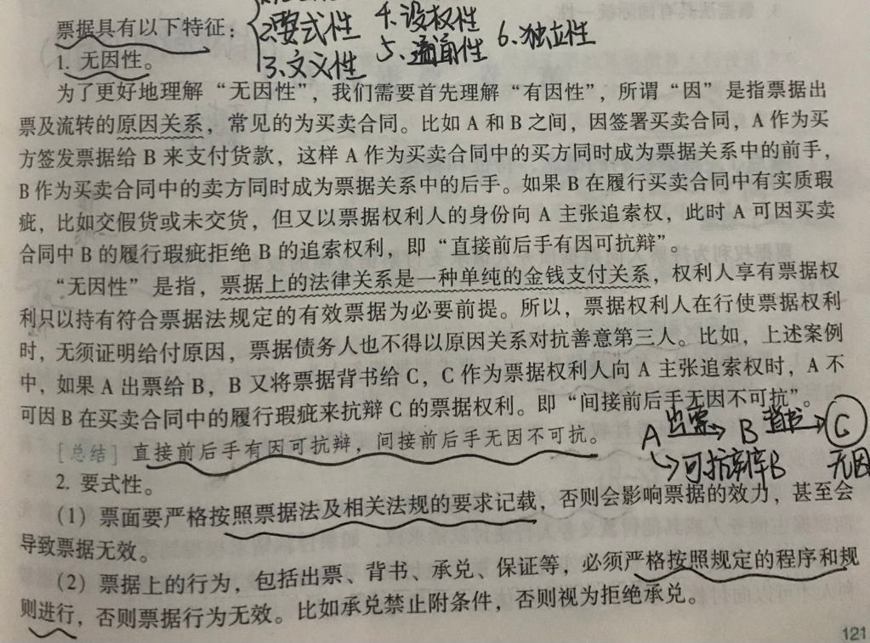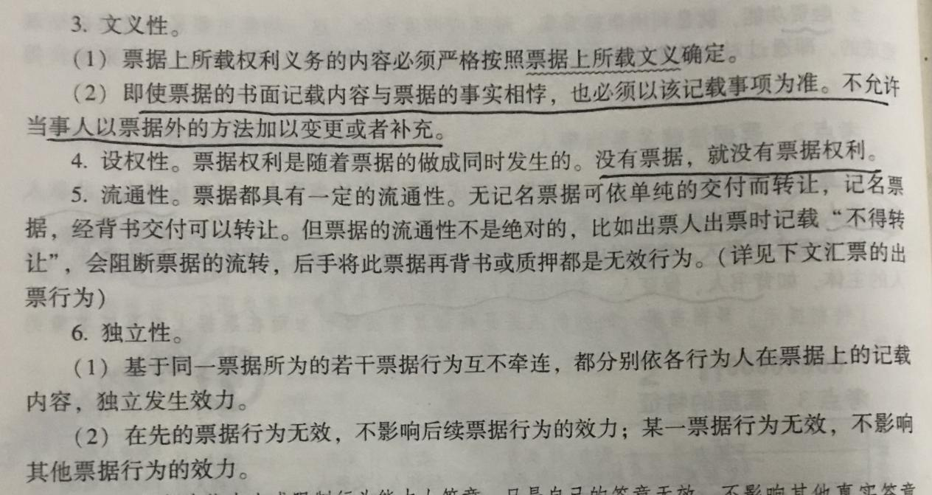

**证券法**

**证券种类**：股票.债券.存托凭证（以及概念）

**证券**：是指资金需求者为了筹措中长期资金而向社会公众发放、有社会公众购买且能对一定的收益拥有请求权的投资凭证

**债券：**是政府、企业、银行等债务人为筹集资金,按照法定程序发行并向债权人承诺于指定日期还本付息的有价证券。由于债券的利息通常是事先确定的，所以债券是固定利息证券（定息证券）的一种。

**存托凭证**（Depository Receipts，简称DR），又称存券收据或存股证，是指在一国证券市场流通的代表外国公司有价证券的可转让凭证，由存托人签发，以境外证券为基础在境内发行，代表境外基础证券权益的证券。. 属公司融资业务范畴的金融衍生工具。存托凭证一般代表公司股票，但有时也代表债券。 以股票为例，存托凭证是这样产生的：某国的一家公司为使其股票在外国流通，就将一定数额的股票，委托某一中间机构（通常为一银行，称为保管银行或受托银行）保管，由保管银行通知外国的存托银行在当地发行代表该股份的存托凭证，之后存托凭证便开始在外国证券交易所或柜台市场交易。

**证券法的基本原则（**重点三公原则）

三公原则：（1）公开；（2）公平；（3）公正；

三禁原则：（1）禁止欺诈（2）禁止内幕交易（3）禁止操纵证券交易市场

（一、公开、公平、公正原则(又称三公原则);二、当事人法律地位平等原则;三、自愿、有偿、诚实信用原则;四、守法原则;五、禁止欺诈、内幕交易和操纵证券交易市场原则;六、证券业与银行业、信托业、保险业分业经营、分业管理原则;七、统一监督管理证券市场的原则;八、自律管理与监督管理结合的原则;九、审计监督的原则法。）

**证券发行**：证券的发行者为筹集资金依法向投资者以同一条件招募和出售股票、公司债券以及其他证券的活动。

**证券承销**

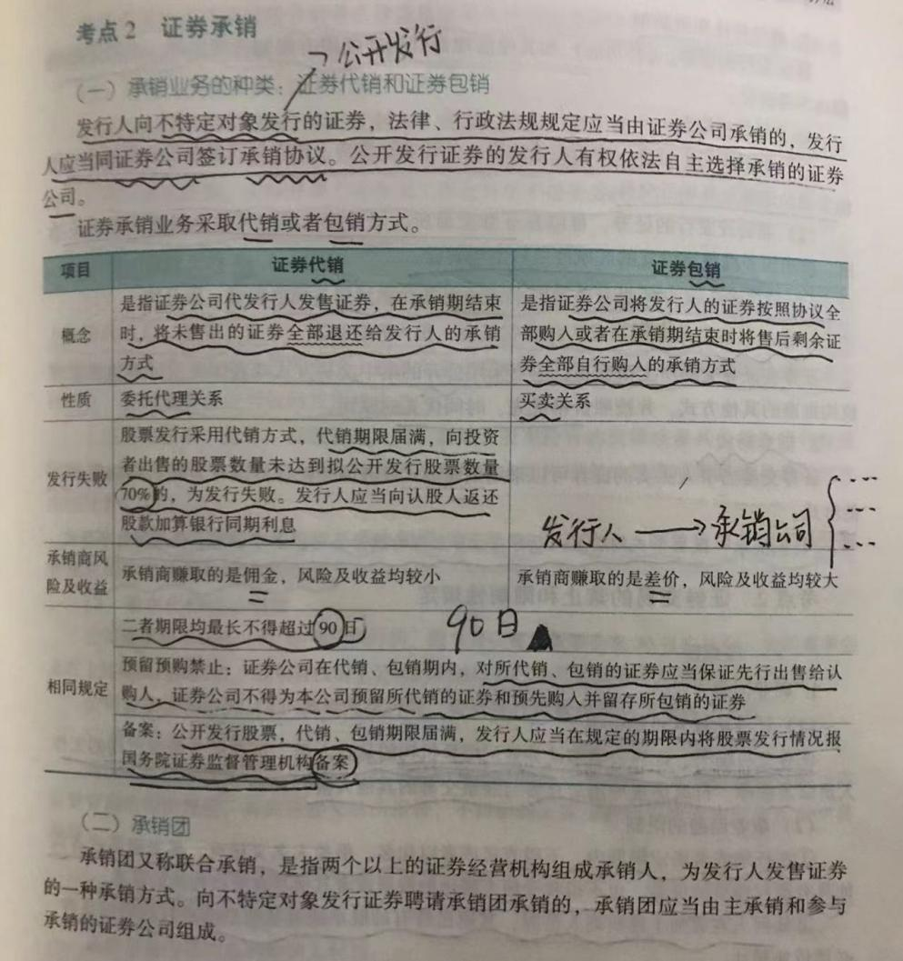

**证券一级市场**：发行.交易

**证券发行上市**：是指发行人发行的证券，依法定条件和程序，在证券交易所或其他法定交易市场开挂牌交易的法律行为。

**债券公开发行**

**债券发行的条件**：公开发行公司债券，应当符合下列条件：

（一）具备健全且运行良好的组织机构；

（二）最近三年平均可分配利润足以支付公司债券一年的利

息；

（三）国务院规定的其他条件

**股票公开发行**

**首次股票发行的条件**：

公司首次公开发行新股，应当符合下列条件：

（一）具备健全且运行良好的组织机构；

（二）具有持续经营能力；

（三）最近三年财务会计报告被出具无保留意见审计报告；

（四）发行人及其控股股东、实际控制人最近三年不存在贪污、贿赂、侵占财产、挪用财产或者破坏社会主义市场经济秩序的刑事犯罪；

（五）经国务院批准的国务院证券监督管理机构规定的其他条件。

**短线交易**

短线交易是指上市公司的董事、监事、高级管理人员及大股东，在法定期间内，对公司上市股票买入后再行卖出或卖出后再行买入，以谋取不正当利益的行为。

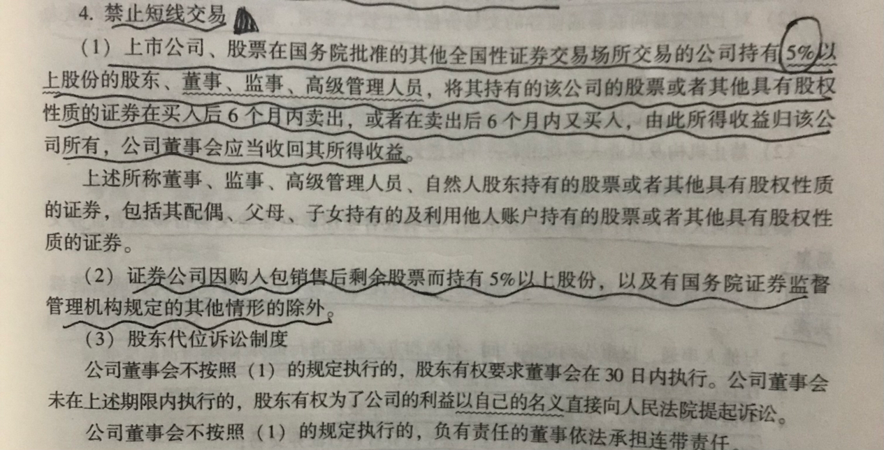

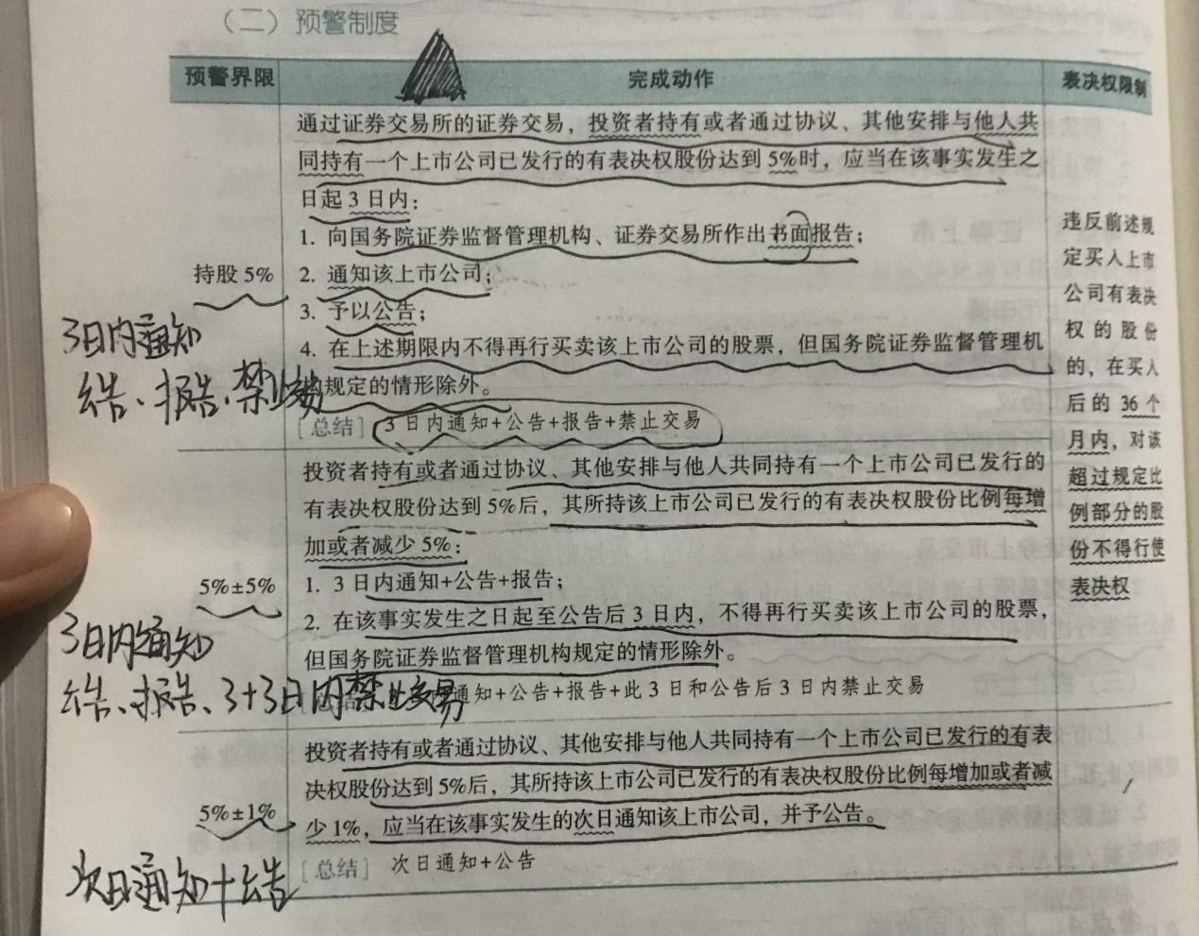

**证券市场主体**：证券公司重要（开展业务过程）服务机构（法律责任）

**证券公司的业务范围**：1）证券经济2）证券投资咨询3）与证券交易、证券投资活动有关的财务顾问4）证券承销与保荐5）证券融资融券6）证券做市交易7）证券自营8）其他证券业务

**证券公司的禁止性规定**

禁止证券公司及其从业人员从事下列损害客户利益的行为：

1. 违背客户的委托为其买卖证券
2. 不在规定时间内向客户提供交易的确认文件
3. 未经客户的委托，擅自为客户买卖证券，或者假借客户的名义买卖证券
4. 为牟取佣金收入，诱使客户进行不必要的证券买卖
5. 其他违背客户真实意思表示，损害客户利益的行为

**证券上市**：指已经公开发行证券的发行人，将其证券按照法定的条件和程序在证券交易所以公开的集中交易方式或者有权机关批准的其他方式进行交易的法律行为。

重中之重**上市公司收购**的概念规则

\***上市公司收购**（系统全面掌握）：上市公司收购是指投资人（收购人）旨在获得特定上司公司（目标公司）股份控制权或将该公司合并所进行的批量股份购买行为。

**上市公司收购规则**（大题）

（1）权益披露规则（5%规则）：投资者通过交易所的证券交易持有或者通过协议、其他安排与他人共同持有一个上市公司已发行的股份达到5%时，应当在该事实发生之日起3日内，向国务院证券监督管理机构、证券交易所作出书面报告，通知该上市公司，并予以公告；在上述期限内，不得再行买卖该上市公司的股票。

（2）台阶规则：投资者持有或者通过协议、其他安排与他人共同持有一个上市公司已发行的股份达到5%后，其所持该上市公司已发行的股份比列每增加或者减少5%，应当依照规定进行报告和公告。在报告期限内和作出报告、公告后2日内，不得再行买卖该上市公司的股票。

（3）强制要约规则：投资者持有或者通过协议、其他安排与他人共同持有一个上市公司已发行的股份达到30%时，继续进行收购的，应当依法向该上市公司所有股东发出收购上市公司全部或者部分股份的要约。

（4）终止上市规则：收购期限届满，被收购公司股权分布不符合上市条件的，该上市公司的股票应当由证券交易所依法终止上市交易。

（5）强制接受规则：收购要约的期限届满，被收购公司股权分布不符合上市条件的，该上市公司的股票就应当由证券交易所依法终止上市。其余仍持有被收购公司股票的股东，有权向收购人以收购要约的同等条件出售其股票，收购人应当收购。

**信息披露**：信息公开，也称信息披露，主要是指为股份发行人在发行市场、交易市场依法向证券监督管理机构以及投资者报告自身经营、资产以及财务等状况而设置的一种制度。

预先披露制度：是指申请首次公开发行股票的，在按照证券法的规定向国务院证券监督管理机构报送有关申请文件，并在其受理后，将有关申请文件向社会公众披露，而不必等到国务院证券监督管理机构对发行文件审核完毕、作出核准发行的决定后再进行披露。

证券法第18条规定，发行人申请首次公开发行股票的，在提交申请文件后，应当按照国务院证券监督管理机构的规定预先披露有关申请文件。

预先披露的作用首先是可以便于公众对发行审核工作进行监督，进而比较有效的避免发行审核中可能出现的有关问题；其次，社会公众可以对发生申请人文件中的问题进行举报，使核准机构能够提前了解、调查有关情况，有利于缩短审核时间，提高发行审核的效率；最后，提前披露发行文件，可以使社会公众提前了解发行文件的内容，有助于其进行投资决策。

根据证监会发布的《首次公开发行股票并上市管理办法》规定，发行人应当在申请文件受理后、发行审核委员会审核前，将招股说明书（申报稿）在中国证监会网站预先披露。发行人可以将招股说明书（申报稿）刊登于其企业网站，但披露内容应当完全一致，而且不得早于在中国证监会网站的披露时间。

**持续信息披露**：凡在交易市场的信息公开，称为持续信息公开。持续信息公开是公开原则在交易市场中的反映。

**注意新修订的适当性制度、权利行使机制**

**投资者保护**：第八十八条　证券公司向投资者销售证券、提供服务时，应当按照规定充分了解投资者的基本情况、财产状况、金融资产状况、投资知识和经验、专业能力等相关信息；如实说明证券、服务的重要内容，充分揭示投资风险；销售、提供与投资者上述状况相匹配的证券、服务。

证券公司违反第一款规定导致投资者损失的，应当承担相应的赔偿责任。

征集股东投票权制度；投资者保护机构直接起诉董监高职务损害行为制度；代表人诉讼制度；投资者保护机构代表诉讼“明示退出，默示加入”制度；先行赔付制度；证券违法调查和解制度；证券违法举报奖励制度；全面建立中小投资者优先保护的证券市场体系；市场禁入等

**证券监督管理机构不重要看看吧**

**证券违法行为法律责任**：

内幕交易（第二百零二条，证券交易内幕信息的知情人或者非法获取内幕消息的人，在涉及证券的发行、交易或者其他对证券的价格有重大影响的信息公开前，买卖该证券，或者泄露该信息，或者建议他人买卖该证券的，责令依法处理非法持有的证券，没收违法所得，并处以违法所得一倍以上五倍以下的罚款;没有违法所得或者违法所得不足三万元的，处以三万元以上六十万元以下的罚款。单位从事内幕交易的，还应当归对直接负责的主管人员和其他直接责任人员给予警告，并处以三万元以上三十万元以下的罚款。）

操纵市场交易

欺诈客户：根据《证券法》和其他有关行政法规的规定，欺诈客户者要承担以下法律责任:(1)证券公司、证券登记或者清算机构以及其他各类从事证券业的机构有欺诈客户行为的，根据不同情况，单处或者并处警告、没收非法所得、罚款、限制或者暂停其经营证券业务、其从事证券业务或者撤销其证券经营业务许可、其从事证券业务的许可。(2)证券公司违背客户的委托买卖证券、办理交易事项，以及其他违背客户真实意思表示，办理交易以外的其他事项，给客户造成损失的，依法承担赔偿责任;造成严重后果的，根据《刑法》规定，处5年以下有期徒刑或者构役，并处或单处1万元以上10万元以下的罚金;情节特别恶劣的，处5年以上10年以下有期徒刑，并处2万元以上20万元以下的罚金。(3)证券公司、证券登记结算机构及其从业人员，未经客户的委托，挪用、出借客户账户上的证券或者将客户的证券用于质押的，或者挪用客户账户上的资金的，责令改正，没收违法所得，处以违法所得1倍以上5倍以下的罚款，并责令关闭或者吊销责任人员的从业资格证书;构成犯罪的，依法追究刑事责任。(4)证券公司、证券登记或者清算机构以及其他各类从事证券业机构有欺诈客户行为的直接责任人，根据不同情况，单处或者并处警告、3万元以上30万元以下的罚款、撤销其证券经营业务许可、其从事证券业务许可。(5)实施欺诈客户行为，给投资者造成损失的，应当依法承担赔偿责任。）

虚假陈述：承担赔偿责任

未经法定的机关核准或者审批，擅自发行证券的，或者制作虚假的发行文件发行证券的，责令停止发行，退还所募资金和加算银行同期存款利息，并处以非法所募资金金额百分之一以上百分之五以下的罚款。对直接负责的主管人员和其他直接责任人员给予警告，并处以三万元以上三十万元以下的罚款。构成犯罪的，依法追究刑事责任。

**证券交易的法律制度**：股票限售制度；证券服务机构和人员限制交易制度；信息披露制度；上市公司发生重大事件立即报告和公告义务制度；发行人及其控股股东、实际控制人、董事、监事、高级管理人员不履行承诺给投资者造成损失的，应当依法赔偿责任制度；信披违法对投资者承担连带赔偿责任并设立了高额的惩罚制度。

**证券交易所的规定**

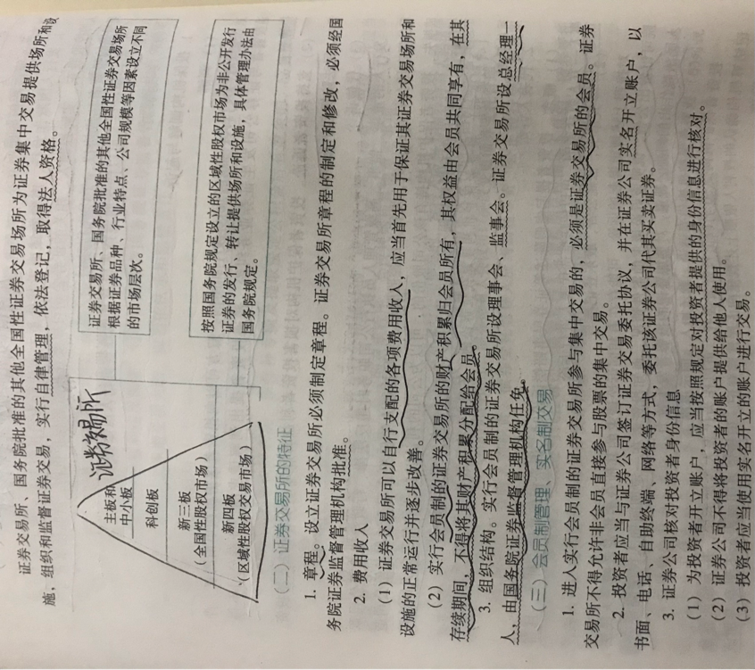

**保险法**

**保险**：是指投保人根据合同约定，向保险人支付保险费，保险人对于合同约定的可能发生的事故因其发生所造成的财产损失承担赔偿保险金责任，或者被保险人死亡、伤残、疾病或者达到合同约定的年龄、期限等条件时承担给付保险金责任的商业保险行为。

**保险利益**：投保人或者被保险人对保险标的具有的法律上承认的利益，又称可保利益。

重点**保险的基本原则**

（1）最大诚信原则

（2）保险利益原则

（3）损失补偿原则

（4）近因原则

（5）不得损害社会公共利益的原则

（6）境内投保原则

（7）保险专营原则

重要**保险合同的法律特征**

**保险合同**：是指投保人与保险人之间约定保险权利义务的协议。

保险合同的特点：

（1）保险合同是射幸合同

（2）保险合同是非要式合同

（3）保险合同是诺成合同

（4）保险合同是属人性合同

（5）保险合同是一种特殊的双务有偿合同

（6）保险合同是附合合同和典型的格式合同

**投保人的如实告知义务**（年龄不实问题）

投保人申报的被保险人的年龄不真实，并且其真实年龄不符合合同约定的年龄限制，在合同成立后二年内被发现的，保险人可以解除合同，并在扣除手续费后，向投保人退还保险费。

投保人申报的被保险人的年龄不真实，并且其真实年龄不符合合同约定的年龄限制，但合同成立已超过二年的，保险人不得解除合同。

重要**受益人**

**人身保险合同中的受益人**：

1.受益人的指定

人身保险的受益人由被保险人或者投保人指定。投保人指定受益人时须经被保险人同意。投保人为与其有劳动关系的劳动者投保人身保险，不得指定被保险人及其近亲属以外的人为受益人。 被保险人为无民事行为能力人或者限制民事行为能力人的，可以由其监护人指定受益人。

2.受益人的分配

《保险法》第40条规定，被保险人或者投保人可以指定一人或者数人为受益人。 受益人为数人的，被保险人或者投保人可以确定受益顺序和受益份额；未确定受益份额的，受益人按照相等份额享有受益权。

3.法定“受益人”

被保险人死亡后，有下列情形之一的，保险金作为被保险人的遗产，由保险人依照《继承法》的规定履行给付保险金的义务：

（1）没有指定受益人，或者受益人指定不明无法确定的；

（2）受益人先于被保险人死亡，没有其他受益人的；

（3）受益人依法丧失受益权或者放弃受益权，没有其他受益人的。

受益人与被保险人在同一事件中死亡，且不能确定死亡先后顺序的，推定受益人死亡在先。

**最大诚实信用原则**

要求保险活动当事人要向对方充分而准确地告知和保险相关的重要事实。保险活动中对当事人诚信的要求要高于一般的民事活动。实践中，这一原则更多地体现为对投保人或被保险人的一种法律约束，当投保人违反该原则时，保险人可解除合同或请求确认合同无效。

**格式合同提示说明义务**

第十七条　订立保险合同，采用保险人提供的格式条款的，保险人向投保人提供的投保单应当附格式条款，保险人应当向投保人说明合同的内容。

　　对保险合同中免除保险人责任的条款，保险人在订立合同时应当在投保单、保险单或者其他保险凭证上作出足以引起投保人注意的提示，并对该条款的内容以书面或者口头形式向投保人作出明确说明；未作提示或者明确说明的，该条款不产生效力。

重要**代位求偿权**（只存在于财产关系，不存在于人身关系中）

**代位求偿制度**

1.是指在财产保险中，保险人在履行保险合同并赔偿被保险人的损失后，所取得的在其赔付保险金的限度内要求被保险人转让其依法享有的向造成损失的第三者（责任人）请求赔偿的权利。

（1）保险代位求偿权实质上是一种债权转移

即被保险人对第三人的损害赔偿请求权转移给保险人，因此代位求偿权以被保险人对第三人有赔偿请求权为前提。

（2）保险代位求偿权的取得必须以保险人履行赔偿义务为前提

（3）保险代位求偿权的求偿范围不得超过保险人的赔付金额

2.被保险人优先受偿

3.行使代位求偿权时被保险人的义务

（1）提供必要的文件和其他所知道的有关情况

（2）协助保险人向第三人求偿（如出庭作证等）

（3）不得放弃对第三人的求偿权

**代为求偿的例外**

保险人不得对被保险人的家庭成员或者其组成人员行使代位请求赔偿的权利 ，除非是被保险人的家庭成员或者其组成人员故意造成这种保险事故。